Koffiezaken in Nederland: meer keuze, hogere prijzen
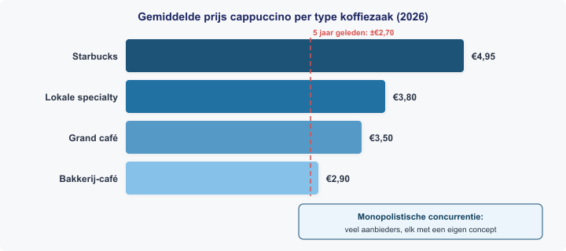
Het aantal koffiezaken in Nederland groeit al jaren. Naast ketens als Starbucks openen steeds meer lokale specialiteitenkoffiebars. Elke zaak onderscheidt zich met een eigen concept: specialty coffee, bakkerijcombinatie, of gezellige huiskamersfeer.
Een cappuccino kost gemiddeld €3,50, maar de prijzen lopen uiteen van €2,90 tot €4,95. De toetredingsdrempels zijn laag: met een huurcontract en een espressomachine kun je beginnen.
Bron: De Horecabazaar / Entrée Magazine, maart 2026
Vragen

a) Als er meer koffiezaken openen, dan ... (stijgt/daalt) de individuele vraag per koffiezaak.
b) Noem twee manieren waarop een koffiezaak zich kan onderscheiden van de concurrent.
c) Een cappuccino kostte 5 jaar geleden €2,70. Nu kost hij €3,50. Bereken de procentuele prijsstijging.
d) Bekijk de grafiek. Bij welk type koffiezaak is de cappuccino het duurst? Waarom kopen klanten daar toch?
e) Leg uit waarom de koffiemarkt een voorbeeld is van monopolistische concurrentie. Noem drie kenmerken.

Antwoordmodel

a) Daalt — de klanten worden verdeeld over meer aanbieders.
b) Voorbeelden: eigen koffiemelange, inrichting/sfeer, locatie, combinatie met bakkerij, specialty coffee, biologisch/fairtrade.
c) (€3,50 – €2,70) / €2,70 × 100% = 29,6%.
d) Starbucks (€4,95). Klanten kopen er toch vanwege het merk, de beleving en consistente kwaliteit. Dit toont dat merkloyaliteit prijsverschillen rechtvaardigt.
e) (1) Heterogeen product: elke zaak biedt een ander concept. (2) Veel aanbieders. (3) Lage toetredingsdrempels.

